
第二框 哲学史上的伟大变革

情景导入 | 学习目标
19世纪40年代，德国古典哲学的终结，标志着西方传统哲学的终结，取而代之的是一种崭新的世界观和方法论——马克思主义哲学，从而开创了哲学发展的新时代。  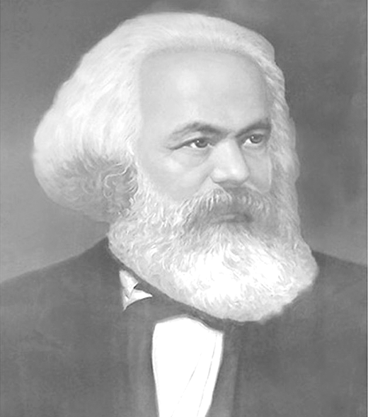  马克思主义哲学产生的历史条件是什么？为什么说马克思主义哲学的产生开创了哲学发展的新时代？ |  识记马克思主义中国化的重大理论成果。[重点]   了解马克思主义哲学产生的历史条件。   理解马克思主义哲学的基本特征。[重点＋难点]   能够运用马克思主义中国化的重大理论成果，分析当前我国社会的发展。

一、马克思主义哲学的产生
1.产生的条件
(1)阶级基础：无产阶级的产生和发展。
(2)自然科学前提：细胞学说、能量守恒和转化定律、生物进化论三大发现和自然科学的其他巨大进步。
(3)直接理论来源：德国古典哲学，其中主要是黑格尔的辩证法和费尔巴哈的唯物主义。
 教材“探究问题1”
(1)马克思主义哲学诞生于19世纪40年代，是时代发展的需要，是历史发展、科学发展和哲学发展合乎规律的必然产物。19世纪40年代欧洲资本主义的发展，为马克思主义哲学的产生准备了社会历史条件；无产阶级反对资产阶级的斗争则是马克思主义哲学产生的阶级基础；19世纪自然科学的发展，特别是三大发现即细胞学说、能量守恒和转化定律、生物进化论，是马克思主义哲学产生的自然科学前提；而德国古典哲学是马克思主义哲学产生的直接理论来源。
(2)马克思主义哲学具有与时俱进的理论品质，随着时代和历史条件的变化而变化，是不断接受实践检验的开放性的科学理论，它始终保持着强大的生命力。
2.产生的意义：实现了哲学史上的伟大变革。
二、马克思主义哲学的基本特征
1.马克思主义哲学第一次在科学的基础上实现了唯物主义与辩证法的有机结合。
2.马克思主义哲学实现了唯物辩证的自然观与历史观的统一。
教材“探究问题2”
(1)①马克思主义哲学产生以前的旧哲学，没有正确地解决哲学研究的对象问题以及哲学同各门具体科学的关系问题。以往的哲学家们往往把哲学看成是凌驾于各门具体科学之上的“科学之科学”，企图建立一个包罗万象的知识体系。②在马克思主义哲学产生以前的旧哲学中，一是在自然观上，唯物主义和辩证法从总体上是相互分离的，出现了形而上学的唯物主义和唯心主义的辩证法。二是在历史观上，唯心主义坚持唯心史观，而形而上学的唯物论也在历史观上陷入了唯心主义，成了“半截子”唯物主义，使社会历史领域成为唯心主义的“一统天下”。③以往的哲学理论，总的说来不能科学地全面了解实践的意义，从而贬低或否定了实践的作用。唯心主义片面夸大精神的作用，抹杀人民群众的实践活动；旧唯物主义也不了解实践活动的意义，不懂得理论对实践的依赖关系。因此，旧哲学不仅不能科学地说明世界，更谈不上解释世界。
(2)马克思主义哲学以实践作为根本点和出发点，从而与其他的哲学区别开来，在人类哲学史上实现了划时代的革命，使哲学在研究对象、基本内容、社会功能等方面，都发生了革命性的变革，真正成为人们认识世界和改造世界的伟大思想武器。①在研究对象上，它为哲学找到了永不枯竭的生命源泉，使哲学真正成为关于世界观的学问。正确地解决了哲学对象问题，首次正确地解决了哲学和具体科学的关系问题，使哲学获得了真正的科学性质，成为科学的世界观和方法论。②在理论内容上，它实现了唯物论和辩证法、唯物辩证的自然观和历史观的统一。马克思主义哲学在科学的基础上把唯物主义与辩证法有机地结合起来，创立了辩证唯物主义。同时，它第一次把唯物主义贯彻到社会历史领域，创立了历史唯物主义。③在社会功能上，马克思主义哲学突出了哲学对实践的指导作用，使哲学真正成为无产阶级和人类认识世界和改造世界的锐利武器。
3.马克思主义哲学实现了实践基础上的科学性和革命性的统一。

1.(1)马克思主义哲学产生后，出现了唯物论和唯心论的对立。( )
(2)马克思主义哲学是自然科学发展的结晶。( )
(3)马克思主义哲学实现了唯物主义与辩证法的有机结合。( )
提示 (1)× (2)× (3)√
教材“探究问题3”
(1)后一种说法正确，因为科学性与阶级性在实践基础上是能够统一的。
(2)科学性与阶级性能够统一。统一与否的关键在于是否以实践为基础。①马克思主义哲学的科学性，不仅在于它在自己的研究对象上正确解决了哲学与具体科学的关系，而且也在于它在内容上实现了“两个统一”，同时还在于其全部理论产生于实践的基础之上，并在实践中发展，使其保证了旺盛的生命力。②马克思主义哲学的阶级性，即它的批判性和否定性的品质与精神，它对现存的一切理论、事物和社会制度等都持以批判和否定的理解，同时，又作为一种“实践的唯物主义”“行动的哲学”，号召“全世界无产者联合起来”，去创造和迎接新世界。马克思主义哲学的科学性是阶级性的前提，阶级性是科学性的保证。二者在实践的基础上统一起来，离开了实践都是空话。
三、马克思主义中国化的重大理论成果
1.马克思主义是发展着的理论，它随着社会实践的发展而发展。
2.马克思主义中国化的重大理论成果
(1)毛泽东思想：实事求是是毛泽东思想的精髓。实事求是、群众路线、独立自主是毛泽东思想的活的灵魂。
(2)中国特色社会主义理论体系
①邓小平理论第一次比较系统地初步回答了中国这样的经济文化比较落后的国家如何建设社会主义、如何巩固和发展社会主义的一系列基本问题。这一理论的主题是“什么是社会主义、怎样建设社会主义”。
②“三个代表”重要思想在邓小平理论的基础上，进一步回答了什么是社会主义、怎样建设社会主义和建设什么样的党、怎样建设党的问题。
③科学发展观根据新的发展要求，深刻认识和回答了新形势下实现什么样的发展、怎样发展等重大问题，是马克思主义关于发展的世界观和方法论的集中体现，是马克思主义中国化重大成果。
④习近平新时代中国特色社会主义思想，从理论和实践结合上系统回答了新时代坚持和发展什么样的中国特色社会主义、怎样坚持和发展中国特色社会主义这个重大时代课题，是马克思主义中国化最新成果，是中国特色社会主义理论体系的重要组成部分。
2.(1)马克思主义中国化是在中国发展过程中照搬马克思主义理论体系。( )
(2)马克思主义中国化的重大理论成果是中国特色社会主义理论体系。( )
提示 (1)× (2)×
教材“探究问题4”
(1)实践是认识发展的动力，人类认识总是随着历史和实践的发展而不断向前发展，所以马克思主义理论也要不断向前发展，否则就不能适应社会发展的需要，如不能适应新情况，解决新问题，终会被历史所淘汰。
(2)马克思主义中国化的理论成果有毛泽东思想、邓小平理论、“三个代表”重要思想、科学发展观、习近平新时代中国特色社会主义思想等重大战略思想，其中后面四个属于中国特色社会主义理论体系。
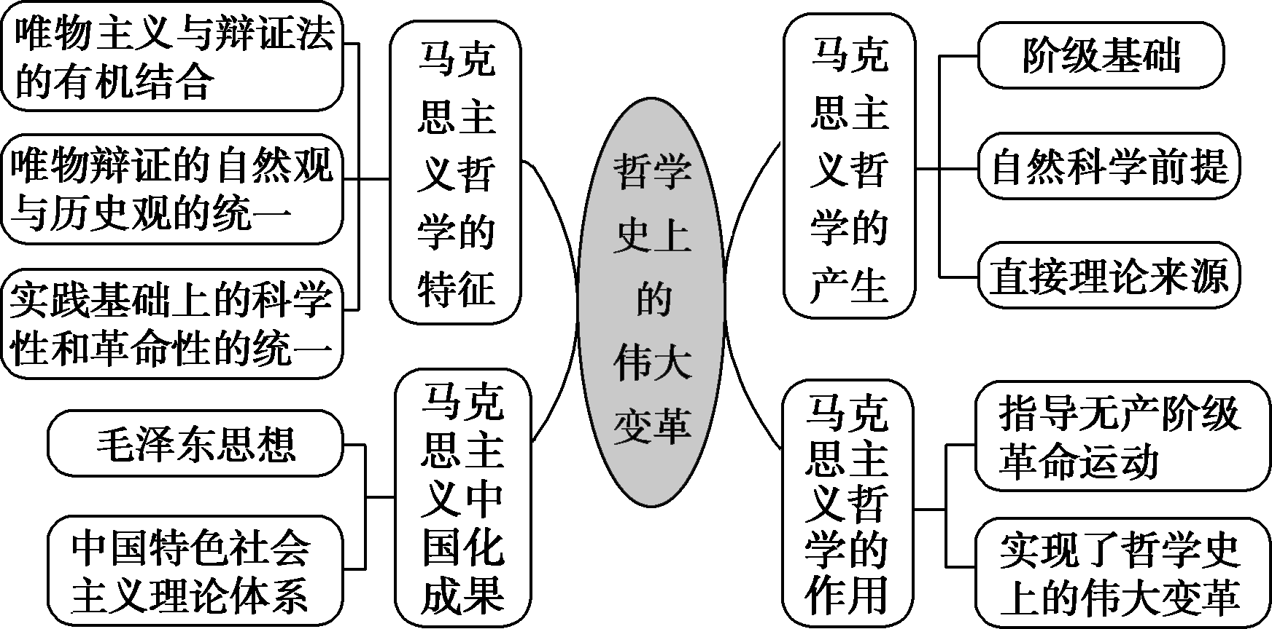
 马克思主义哲学的基本特征
【背景材料】
观察下图，并回答问题。
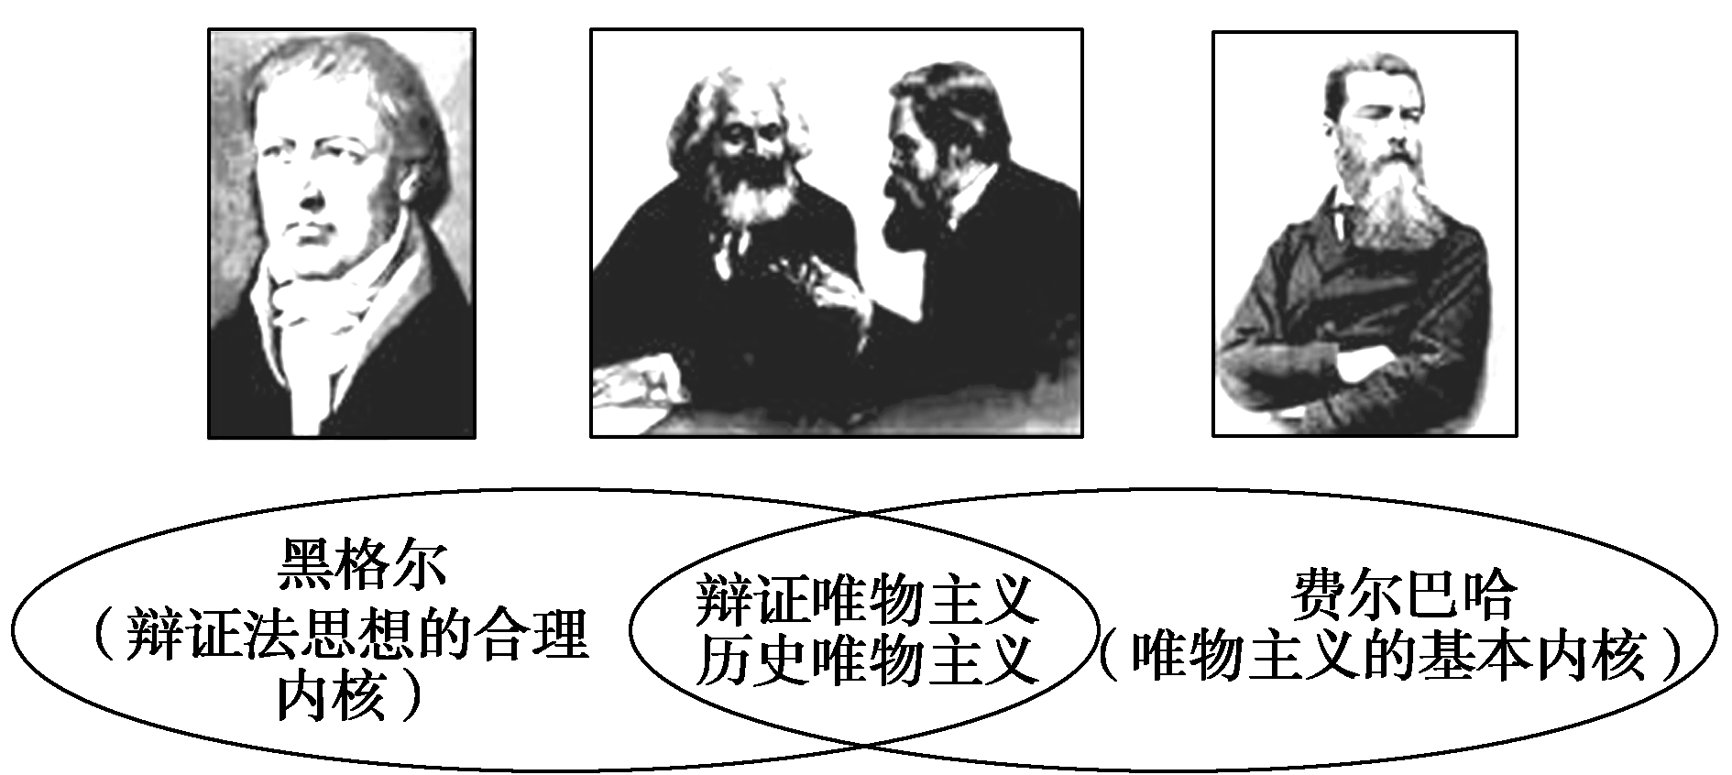
(1)上图揭示了马克思主义哲学产生的一个重要因素是什么？
(2)马克思主义哲学的产生绝不是偶然的，在它的产生中还有哪些因素起着重要作用？
(3)你能从上图中看出马克思主义哲学与黑格尔哲学、费尔巴哈哲学有什么不同吗？
(1)上图揭示了马克思主义哲学产生的直接理论来源是德国古典哲学，其中主要是黑格尔的辩证法和费尔巴哈的唯物主义。
(2)马克思主义哲学的产生，除了具有直接的理论来源外，还有深厚的阶级基础、自然科学前提。①马克思主义哲学产生的阶级基础是无产阶级的产生和发展。②马克思主义哲学的产生有其自然科学前提。细胞学说、能量守恒和转化定律、生物进化论这三大发现和自然科学的其他巨大进步，使人们用联系和发展的眼光看待周围的世界成为可能。因而，从哲学上概括自然科学的成就，全面、深刻地揭示自然界唯物辩证性质的条件已经成熟。
(3)黑格尔哲学主要在辩证法领域具有合理内核，费尔巴哈哲学主要是唯物主义，坚持世界是物质的，两者都将唯物论与辩证法对立起来。马克思主义哲学第一次在科学的基础上实现了唯物主义与辩证法的有机结合，并且实现了唯物辩证的自然观与历史观的统一。
1.马克思主义哲学的基本特征及重要原因
基本特征 | 重要原因
第一次在科学的基础上实现了唯物主义与辩证法的有机结合 | 马克思主义哲学确立了科学的实践观，坚持从实际出发认识周围的世界，第一次在科学的基础上实现了唯物主义与辩证法的有机结合。它的唯物主义是辩证的唯物主义，它的辩证法是唯物主义的辩证法
实现了唯物辩证的自然观与历史观的统一 | 马克思主义哲学从实践出发认识人和社会，把社会生活的本质归结为实践，提出了社会存在决定社会意识的原理，从而把唯物辩证的观点贯穿社会历史研究领域，实现了唯物辩证的自然观与历史观的统一
实现了实践基础上的科学性和革命性的统一 | 马克思主义哲学的全部理论都来自实践，又经过实践的反复检验。马克思主义哲学是“改变世界”的科学、指导人类解放的科学，是无产阶级的科学的世界观和方法论
 ①马克思主义哲学在实践基础上实现了“一结合两统一”，这是马克思主义哲学区别于以往一切旧哲学的基本特征。②实践的观点是马克思主义哲学中的首要的和基本的观点。马克思主义哲学，在人与世界的关系方面，从实践出发理解周围的世界；在历史观中，把实践作为社会存在和发展的根据；在认识论中，把实践作为全部认识的基础。离开实践，就不能科学完整地理解马克思主义哲学。
2.马克思主义哲学是科学的世界观和方法论
(1)从其产生来看，它在一定的阶级基础、自然科学前提、理论基础条件下产生，是对人类哲学思维特别是德国古典哲学进行的批判的继承和创造性的发展。
(2)从其内容来看，马克思主义哲学在科学基础上把唯物主义与辩证法有机地结合在一起；把唯物辩证的自然观和历史观高度统一起来。
(3)从其使命来看，以往的哲学只是以不同的方式解释世界，而马克思主义哲学认为不仅要科学地解释世界，更强调要革命地改造世界，强调哲学要为实践服务，强调自己是无产阶级认识世界和改造世界的思想武器。在实践的基础上把科学性和革命性统一起来，是马克思主义哲学的本质特征。
(4)从其发展来看，马克思主义哲学从不自封为最终极的真理，而把自己看作是一门创造性的科学，它随着实践与科学的发展而不断地丰富、不断地完善。
 马克思主义哲学确立了科学的实践观，坚持从实际出发认识周围的世界，第一次在科学的基础上实现了( )
A.唯心主义与辩证法的有机结合
B.唯物主义与辩证法的有机结合
C.唯物主义与形而上学的有机结合
D.唯心主义与形而上学的有机结合
[解析] 马克思主义哲学确立了科学的实践观，坚持从实践出发认识周围的世界，第一次在科学的基础上实现了唯物主义与辩证法的有机结合，唯物辩证的自然观与历史观的统一，实现了实践基础上的科学性和革命性的统一，B符合题意；A、C、D均说法错误。
[答案] B
 马克思主义中国化的重大理论成果
【背景材料】
马克思主义中国化的过程就是将马克思主义基本原理和中国具体实际相结合的过程。中国特色社会主义理论体系坚持和发展了马克思列宁主义、毛泽东思想，凝结了几代中国共产党人带领人民不懈探索实践的智慧和心血，是马克思主义中国化的重大理论成果。习近平新时代中国特色社会主义思想，是马克思主义的重大理论创新，堪称马克思主义中国化、时代化、大众化的典范，体现了马克思主义政治家非凡的理论勇气和高超的政治智慧，成为当今中国的高昂旋律和精神旗帜。
(1)马克思主义中国化产生了哪些重大理论成果？
(2)有人认为马克思主义中国化的过程就是中国共产党在实践基础上推进理论创新，通过理论创新指导实践的过程。你如何看待这一观点？
(1)马克思主义中国化产生的理论成果有毛泽东思想、中国特色社会主义理论体系。中国特色社会主义理论体系包括邓小平理论、“三个代表”重要思想、科学发展观和习近平新时代中国特色社会主义思想。
(2)此观点正确。实践的观点是马克思主义的根本观点，在实践基础上，马克思主义是发展的理论，实践的发展为马克思主义增添了新的内容。因此，中国共产党在实践基础上不断推进理论创新，即不断推进马克思主义中国化，并将创新成果不断用于指导实践。
1.马克思主义中国化的重大意义
(1)理论意义：马克思主义中国化使马克思主义得到了丰富和发展，开拓了马克思主义新境界，这是中国对马克思主义理论的巨大贡献。
(2)实践意义：马克思主义中国化的理论成果使中国的社会发展有了科学理论的指导，是全国各族人民团结奋斗的共同思想基础。
2.中国特色社会主义理论体系是不断发展的理论体系
马克思主义是发展的理论，它随着社会实践的发展而发展。作为马克思主义中国化的重大理论成果的中国特色社会主义理论体系，也必然是不断发展的理论体系。在当代中国，坚持中国特色社会主义理论体系，就是真正坚持马克思主义，要在实践中不断丰富和发展这一理论体系。
 (2018·高考全国卷Ⅰ)十八大以来，中国共产党紧密结合新的时代条件和实践要求，以全新的视野深化对共产党执政规律、社会主义建设规律、人类社会发展规律的认识，从理论和实践结合上系统回答了新时代坚持和发展什么样的中国特色社会主义、怎样坚持和发展中国特色社会主义的重大时代课题，形成了习近平新时代中国特色社会主义思想。这表明，习近平新时代中国特色社会主义思想( )
①源于理论研究和理论斗争 ②是时代变化和社会发展的产物 ③是实践创新和理论创新的结晶 ④完成了对新时代社会主义建设规律的认识
A.①③ B.①④
C.②③ D.②④
[解析] ①错误，实践决定认识，实践是认识的基础，习近平新时代中国特色社会主义思想作为科学理论，源于实践；材料显示习近平新时代中国特色社会主义思想的形成背景是“新的时代条件和实践要求”，说明该思想是时代变化和社会发展的产物，②正确；认识具有无限性，追求真理是一个永无止境的过程，习近平新时代中国特色社会主义思想是随着实践和理论的创新形成的，③正确；④中的“完成了”否定了对新时代社会主义建设规律的认识需要与时俱进、不断发展，错误。
[答案] C
[易混比较]
1.哲学与马克思主义哲学

 |  | 哲学 | 马克思主义哲学
区别 | 含义 | 是关于世界观的学说，是系统化理论化的世界观，是对具体科学的概括和升华，是世界观和方法论的统一 | 是科学的世界观和方法论，是人类智慧的结晶，是伟大的认识工具
区别 | 科学性 | 有科学和非科学之分 | 是人类迄今为止最科学的哲学
区别 | 其他差别 | 哲学有许多门类、派别，经历了从低级到高级的许多发展阶段 | 包括辩证唯物主义和历史唯物主义
联系 | 马克思主义哲学是历史上优秀哲学思想的继承和发展；正因为哲学发展到马克思主义哲学这个新阶段，才使其成为科学的世界观和方法论，有了强大的生命力
2.马克思主义哲学的科学性和革命性
(1)马克思主义哲学的科学性是指它以科学的发展为基础，并通过科学和实践揭示自然、社会、思维发展的一般规律。马克思主义哲学之所以是科学的，就在于它坚持
科学的实践观点，就在于它的全部理论都来自实践，又经过实践的反复检验。
(2)马克思主义哲学的革命性是指它是无产阶级和劳动群众认识世界、改造世界的强大思想武器。马克思主义哲学之所以是革命的，就在于它是“改变世界”的科学、指导人类解放的科学，是无产阶级的科学的世界观和方法论。
[易错警示]
 马克思主义哲学的中国化就是把它改造为中国哲学。
[点拨] (1)现阶段的“中国哲学”，不仅包括马克思主义哲学，而且包括一些非马克思主义哲学。
(2)马克思主义中国化是将马克思主义基本原理和中国具体实际相结合的过程。在这一过程中产生了毛泽东思想，形成了中国特色社会主义理论体系。
因此，题中观点是错误的。
 中国化的马克思主义和中国特色社会主义理论体系是一回事。
[点拨] 中国特色社会主义理论体系是中国化的马克思主义的重要组成部分，但并不是中国化的马克思主义的全部。中国化的马克思主义除了中国特色社会主义理论体系，还包括毛泽东思想。
当代中国马克思主义哲学的新高度
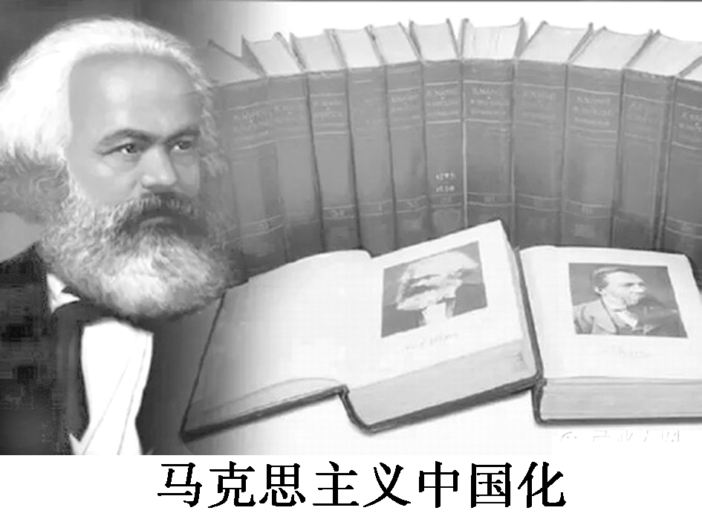
改革开放以来，当代中国马克思主义哲学通过“一结合两统一”，达到了新的高度。一是把马克思主义哲学同中国实际结合起来，立足中国国情，彰显中国特色，形成了体现中国特色、民族风格、大众需求的当代中国的马克思主义哲学。二是把国情同世情结合起来，既立足国情、扎根本土，又洞察全球风云、把握世界潮流；既突出马克思主义哲学中国化的民族性，又彰显当代中国马克思主义哲学的世界性。三是把科学认识同价值目标结合起来，坚持在理论创新中做到科学性与价值性的统一，为中国特色社会主义实践提供指导性的基本理念和哲学基础。
党的十八大以来，习近平总书记举旗定向、谋篇布局、攻坚克难、强基固本，带领全党全军全国各族人民接续推进中国社会伟大革命，以马克思主义政治家理论家的深刻洞察力、敏锐判断力和战略定力，提出了一系列具有开创性意义的新理念新思想新战略。经过创新实践，形成了21世纪马克思主义中国化最新成果——习近平新时代中国特色社会主义思想。它以全新的视野深化对中国共产党执政规律、社会主义建设规律、人类社会发展规律的认识，从理论和实践的结合上系统回答了新时代坚持和发展什么样的中国特色社会主义、怎样坚持和发展中国特色社会主义这个重大时代课题。当前，我们要以习近平新时代中国特色社会主义思想为指导，把新时代中国特色社会主义伟大事业不断推向前进，为实现中华民族伟大复兴的中国梦不懈奋斗。
1.当代中国马克思主义哲学为什么必须既立足国情、扎根本土，又洞察全球风云、把握世界潮流？
(1)真正的哲学必须正确反映时代的任务和要求，牢牢把握时代的脉搏，正确地总结和概括时代的实践经验和认识成果。
(2)当代中国马克思主义哲学只有既立足国情、扎根本土，又洞察全球风云、把握世界潮流，才能真正地反映时代的任务和要求，为发展中国特色社会主义提供科学的世界观和方法论指导。
2.作为马克思主义中国化最新成果，习近平新时代中国特色社会主义思想体现了马克思主义哲学的哪些基本特征？
(1)坚持了在科学基础上的唯物主义和辩证法的有机结合。习近平新时代中国特色社会主义思想紧紧抓住中国特色社会主义进入新时代后世情国情党情的新变化，从理论和实践结合上系统回答了新时代坚持和发展什么样的中国特色社会主义、怎样坚持和发展中国特色社会主义这个重大时代课题，实现了马克思主义基本原理同中国具体实际相结合的又一次历史性飞跃。
(2)坚持了实践基础上的科学性和革命性的统一。习近平新时代中国特色社会主义思想植根于中国特色社会主义实践，以全新的视野深化了对共产党执政规律、社会主义建设规律、人类社会发展规律的认识，是马克思主义中国化最新成果，是全党全国人民为实现中华民族伟大复兴而奋斗的行动指南。
1.习近平新时代中国特色社会主义思想是马克思主义中国化的重大理论创新，丰富了马克思主义中国化的内涵，开辟了马克思主义中国化研究的新境界，为未来马克思主义中国化的发展开拓了新途径。马克思主义中国化的过程( )
①是马克思主义科学化、革命化的过程
②是马克思主义时代化、民族化的过程
③是指导中华民族不断实现伟大复兴的过程
④是中国特色社会主义理论体系的形成过程
A.①③ B.②③
C.①② D.③④
解析：选B。马克思主义中国化的过程是马克思主义的基本原理同中国的具体实际日益结合的过程，是马克思主义时代化、民族化的过程，是指导中华民族不断实现伟大复兴的过程，②③符合题意。马克思主义本身就具有科学性和革命性，①说法错误；马克思主义中国化的过程不仅仅是中国特色社会主义理论体系的形成过程，④说法不科学。
2.党的十九大将习近平新时代中国特色社会主义思想写入了党章。这一思想，是中国特色社会主义理论体系的重要组成部分，是马克思主义中国化的最新成果，在本质上就是在我国发展起来后实现由富起来到强起来伟大飞跃的理论。这表明( )
①真正的哲学都是自己时代的精神上的精华
②任何哲学都能够推动时代前进的步伐
③马克思主义哲学是科学性和革命性的统一
④哲学是用来变革社会的巨大物质力量
A.①② B.③④
C.①③ D.②④
解析：选C。真正的哲学能够推动时代前进的步伐，②错误；哲学是用来变革社会的巨大精神力量，④错误；①③正确且符合题意。
3.时代在前进，社会在发展，马克思主义哲学在其发展过程中必然要面对新情况、新问题、新挑战。但是，马克思主义哲学并没有过时，仍然具有强大的生命力。这是因为马克思主义哲学( )
①其产生具有自然科学前提，科学革命理论是其直接理论来源和基础
②其产生具有深厚的阶级基础，是无产阶级革命斗争的物质武器
③具有与时俱进的品质，是时代精神的精华
④实现了实践基础上的科学性和革命性的统一
A.①② B.①③
C.②④ D.③④
解析：选D。马克思主义哲学产生的自然科学前提是细胞学说、能量守恒和转化定律、生物进化论和自然科学的其他巨大进步，其直接理论来源是德国古典哲学，其中主要是黑格尔的辩证法和费尔巴哈的唯物主义，①说法错误；马克思主义哲学的产生具有深厚的阶级基础，是无产阶级革命斗争的精神武器，不是物质武器，②说法错误；③④说法正确且符合题意，故选D项。
一、选择题
1.马克思主义产生于19世纪40年代，是资本主义矛盾激化和工人运动发展的产物。这表明马克思主义产生的社会、阶级基础是( )
①19世纪中叶欧洲资本主义的发展 ②无产阶级作为独立的政治力量登上历史舞台 ③自然科学的发展取得重要成就 ④德国古典哲学发展迅速
A.①② B.③④
C.①③ D.②④
解析：选A。题干中所要求的条件是“社会、阶级基础”，故①②符合题意。③④分别是马克思主义产生的自然科学前提和直接理论来源。
2.马克思主义哲学的直接理论来源是德国古典哲学，其中主要是黑格尔的辩证法和费尔巴哈的唯物主义。马克思主义哲学对待前人理论成果的态度是( )
A.机械相加 B.全盘吸收
C.直接利用 D.批判继承
解析：选D。马克思主义哲学作为一种崭新哲学，虽然吸收了德国古典哲学的精华，但这种吸收不是简单地机械相加，而是在总结工人运动的丰富经验和自然科学最新成果的基础上，批判地汲取前人的合理思想。可见，D项符合题意，A、B、C三项都不是马克思主义哲学对待旧哲学的态度。
3.马克思主义哲学的产生，实现了哲学史上的伟大变革。它是人类认识史上一次最为壮丽的日出，是人类认识发展结出的丰美硕果。马克思主义哲学同旧哲学的区别在于( )
①马克思主义哲学坚持唯物论
②马克思主义哲学坚持辩证法
③马克思主义哲学强调革命地改造世界
④马克思主义哲学反映劳动人民的利益
A.①② B.③④
C.①③ D.②④
解析：选B。唯物论与辩证法在哲学史上早已存在，马克思主义哲学第一次在科学的基础上实现了二者的有机结合，①②不是马克思主义哲学同旧哲学的区别，排除；与旧哲学相比，作为无产阶级科学的世界观和方法论，马克思主义哲学是指导人类解放的科学，实现了实践基础上的科学性与革命性的统一，即反映劳动人民的利益，强调革命地改造世界，③④符合题意。
4.马克思主义唯物史观揭示了社会历史发展的基本规律，使人类第一次解开了社会历史领域的“斯芬克斯”之谜。这主要说明马克思主义哲学具有( )
A.阶级性 B.革命性
C.科学性 D.实践性
解析：选C。马克思主义唯物史观揭示了社会历史发展的基本规律，说明马克思主义哲学具有科学性，故答案选C。
5.“习近平新时代中国特色社会主义思想”是马克思主义辩证法的最高体现，是以习近平总书记为代表的全体共产党人的思想结晶，是我们实现中国梦的共同思想基础，是我们从胜利走向新胜利的理论指南。这表明“习近平新时代中国特色社会主义思想”( )
①是对中国特色社会主义理论的丰富和发展
②具有鲜明的时代意义，是发展着的马克思主义
③是关于中国革命和建设的正确的理论原则
④为我们提供了解决各类问题的具体方法
A.①② B.②③
C.③④ D.①③
解析：选A。毛泽东思想是关于中国革命和建设的正确的理论原则和经验总结，③错误；“习近平新时代中国特色社会主义思想”为我们提供的是正确的世界观和方法论，不是解决各类问题的具体方法，④错误；①②正确且符合题意。
二、非选择题
6.马克思主义是关于全世界无产阶级和全人类彻底解放的学说。它由马克思主义哲学、马克思主义政治经济学和科学社会主义三大部分组成，是马克思、恩格斯在批判地继承和吸收人类关于自然科学、思维科学、社会科学优秀成果的基础上于19世纪40年代创立的，并在实践中不断地丰富、发展和完善的无产阶级的思想体系。
简述马克思主义哲学产生的条件及其基本特征。
解析：本题考查教材基础知识，设问简单直接，依据教材内容回答即可。
答案：(1)条件：①马克思主义哲学产生的阶级基础是无产阶级的产生和发展。②马克思主义哲学产生的自然科学前提是19世纪自然科学的发展，特别是细胞学说、能量守恒和转化定律、生物进化论三大发现和自然科学的其他巨大进步。③马克思主义哲学产生的直接理论来源是德国古典哲学，其中主要是黑格尔的辩证法和费尔巴哈的唯物主义。
(2)基本特征：①马克思主义哲学第一次在科学的基础上实现了唯物主义与辩证法的有机结合。②实现了唯物辩证的自然观与历史观的统一。③实现了实践基础上的科学性和革命性的统一。
一、选择题
1.恩格斯指出：“随着自然科学领域中每一个划时代的发现，唯物主义必然要改变自己的形式。”马克思主义哲学产生的最主要的自然科学前提是( )
A.机械力学的产生和牛顿三大定律的发现
B.地质力学的产生和生物进化论的出现
C.胚胎学、动植物生理学和有机化学的产生
D.细胞学说、能量守恒和转化定律、生物进化论
解析：选D。细胞学说、能量守恒和转化定律、生物进化论和自然科学的其他巨大进步，是马克思主义哲学产生的自然科学前提。细胞学说、能量守恒和转化定律、生物进化论是马克思主义哲学产生的最主要的自然科学前提。
2.马克思主义哲学是党的“看家本领”，继承党的优良传统、坚定理想信念、提高理论素养、应对复杂问题、掌握科学办法等都离不开马克思主义哲学的指导。这是因为( )
A.哲学是世界观与方法论的统一
B.哲学为具体科学研究提供方法论指导
C.马克思主义哲学是现时代的思想智慧
D.世界观决定方法论，方法论体现世界观
解析：选C。之所以离不开马克思主义哲学的指导，原因在于它是现时代的真正的哲学，是现时代的思想智慧，C正确；A、B、D均与题意不符。
3.马克思主义哲学从实践出发认识人和社会，把社会生活的本质归结为实践，提出了社会存在决定社会意识的原理，从而实现了( )
A.唯物主义和辩证法的有机统一
B.唯物辩证的自然观与历史观的统一
C.实践基础上的科学性和革命性的统一
D.哲学史上“两个对子”的有机统一
解析：选B。马克思主义哲学从实践出发认识人和社会，把社会生活归结为实践，提出了社会存在决定社会意识的原理，从而把唯物辩证的观点贯穿社会历史研究领域，实现了唯物辩证的自然观与历史观的统一，B正确；A、C不符合题意；哲学史上的“两个对子”是唯物主义和唯心主义、辩证法和形而上学，它们不可能实现有机统一，D错误。
4.列宁通过研究辩证法，提出了关于帝国主义的论断，并指导十月革命取得胜利，使马克思主义与俄国革命实践相结合，形成列宁主义；毛泽东把马列主义同中国实际相结合，形成马克思主义中国化的理论成果——毛泽东思想，并最终指导中国革命取得胜利。这说明( )
①马克思主义是发展的理论，并随着社会实践的发展而发展
②马克思主义哲学为人类的解放事业提出了具体的方法和措施
③马克思主义哲学是“改变世界”的科学，是指导人类解放的科学
④马克思主义哲学第一次在科学的基础上实现了唯物主义与辩证法的有机结合
A.①② B.②④
C.①③ D.③④
解析：选C。列宁把马克思主义与俄国革命实践相结合，形成列宁主义，毛泽东把马列主义同中国实际相结合形成毛泽东思想，说明马克思主义是发展的理论，并随着社会实践的发展而发展，①入选；在马克思主义的指导下，俄国革命和中国革命取得了胜利，说明马克思主义哲学是“改变世界”的科学，是指导人类解放的科学，③入选；②说法错误，不选；④不符合题意。
5.马克思主义哲学产生以前，唯物主义往往受到形而上学的束缚。自从有了马克思主义哲学，哲学发展进入了一个崭新的时代。这是因为，它在内容上第一次实现了( )
①科学基础上唯物主义与辩证法的有机结合
②世界观和方法论的有机统一
③唯物辩证的自然观与历史观的统一
④思维和存在的有机统一
A.①② B.①③
C.②③ D.③④
解析：选B。马克思主义哲学确立了科学的实践观，坚持从实际出发认识周围的世界，第一次在科学的基础上实现了唯物主义与辩证法的有机结合，它把唯物辩证的观点贯穿社会历史研究领域，实现了唯物辩证的自然观与历史观的统一，①③入选。
6.马克思在《关于费尔巴哈的提纲》中写道：“哲学家们只是用不同的方式解释世界，而问题在于改变世界。”这主要体现马克思主义哲学的( )
A.阶级性 B.革命性
C.实践性 D.科学性
解析：选C。“改变世界”是做、行动、实践，因此，马克思的这句话强调了马克思主义哲学的实践性，故答案选C。
7.中国特色社会主义理论体系是马克思主义中国化的重大理论成果，它是不断发展的、开放的理论体系，随着中国特色社会主义伟大实践的推进，它也会不断丰富和发展。这体现了( )
①马克思主义具有与时俱进的理论品质
②马克思主义哲学决定着社会实践的发展
③中国特色社会主义理论体系是马克思主义发展的顶峰
④中国特色社会主义理论体系是中国发展着的马克思主义
A.①② B.③④
C.①④ D.①③
解析：选C。材料说明中国特色社会主义理论体系能够随着时代的发展而发展，马克思主义具有与时俱进的理论品质，①④正确；②中“决定”和③中“顶峰”说法均错误，排除。
8.习近平主席提出，领导干部要注意学习马克思主义哲学，把思想方法搞正确，增强工作中的科学性和全面性，才能不断开创各项工作的新局面。下列关于马克思主义哲学的认识，错误的是( )
A.马克思主义哲学是“科学之科学”
B.马克思主义哲学是科学的世界观和方法论
C.马克思主义哲学实现了实践基础上的科学性和革命性的统一
D.马克思主义哲学能指导社会变革，推动社会发展
解析：选A。不能把马克思主义哲学看作“科学之科学”，A项错误，符合题意，入选。
二、非选择题
9.习近平同志指出，马克思主义经典著作蕴含和集中体现着马克思主义基本原理，是马克思主义理论的本源和基础。只有认真学习马克思主义经典著作，系统掌握马克思主义基本原理，才能完整准确地理解中国特色社会主义理论体系，才能创造性地运用马克思主义立场、观点、方法去分析和解决我们当前面临的实际问题，不断把中国特色社会主义事业推向前进。
中国特色社会主义理论体系与马克思主义哲学的关系是怎样的？
解析：此题要求回答中国特色社会主义理论体系与马克思主义哲学的关系，设问指向明确，知识要求具体。解答时可从中国特色社会主义理论体系在马克思主义哲学中的地位、作用，马克思主义哲学对中国特色社会主义理论体系的指导等方面组织答案。
答案：(1)马克思主义哲学是中国特色社会主义理论体系的重要理论基础和指导思想。
(2)中国特色社会主义理论体系丰富和发展了马克思主义哲学，是马克思主义中国化的重大成果，是当代中国的马克思主义。

